СНЕГООТВАЛЬНОЕ ОБОРУДОВАНИЕ

КРЕПЛЕНИЕ НА КАРЕТКУ

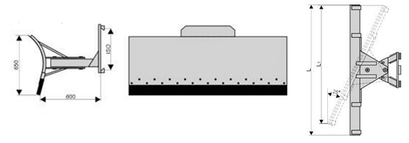

Модель | Ширина  отвала (L),  мм | Угол  поворота,  град | Ширина рабочей  зоны при повороте  отвала (L1), мм | Класс  катерки  ISO | Вес, кг
СО/к-1300 | 1300 | 25 | 1180 | II | 170
СО/к-1500 | 1500 | 25 | 1360 | II | 190
СО/к-1750 | 1750 | 25 | 1585 | III | 220
СО/к-2000 | 2000 | 25 | 1815 | III | 250
СО/к-2250 | 2250 | 25 | 2040 | IV | 280
СО/к-2500 | 2500 | 25 | 2265 | IV | 310

СНЕГООТВАЛЬНОЕ ОБОРУДОВАНИЕ

КРЕПЛЕНИЕ НА ВИЛЫ
Модель | Ширина  отвала (L),  мм | Угол  поворота,  град | Ширина рабочей  зоны при повороте  отвала (L1), мм | Вес, кг
СО/к-1300 | 1300 | 25 | 1180 | 175
СО/к-1500 | 1500 | 25 | 1360 | 180
СО/к-1750 | 1750 | 25 | 1585 | 200
СО/к-2000 | 2000 | 25 | 1815 | 220
СО/к-2250 | 2250 | 25 | 2040 | 240
СО/к-2500 | 2500 | 25 | 2265 | 260

Параметры подвилочных коробов - по согласованию с клиентом.

